2 iulie 2021

RAPORT ZILNIC

Calificativ:  NEUTRU | Săptămâna financiară | B1TV-19:00
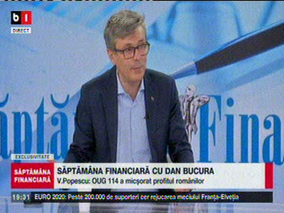 | În cadrul emisiunii s-au discutat următoarele subiecte:  - Dan Bucura, moderator, spune că Virgil Popescu a declarat în 2020 că odată cu liberalizarea pieţei de energie de la 1 ianuarie 2021 pentru energia activă livrată consumatorilor casnici, preţul se va reduce în primul semestru din 2021.  - Ministrul Energiei, Virgil Popescu, recunoaşte declaraţia şi dă vina atât pe ANRE, cât și pe furnizori. Acesta spune ordonanța 114 a impus niște prețuri reglementate într-o piață aproape liberă, a micșorat profitul producătorilor români și a mărit profitul furnizorilor de energie electrică.  - Ministrul acuză ANRE că a speculat că după alegerile parlamentare se va reintroduce piața reglemenatată, motiv pentru care a întârziat legislația secundară. Acesta mai spune că Ministerul Energiei și Consiliul Concurenței, a strâns la masă ANRE-ul, furnizorii și s-a găsit această soluție ca timp de 6 luni, clienţii de pe serviciul universal care este o piață mai scumpă, să beneficieze de un discount la prețul concurențial, iar în aceste 6 luni clienții să aibă posibilitatea să poată să opteze pentru prețul concurențial sau să își găsească de pe piață un alt furnizor.  - Acesta a explicat, de asemenea, că furnizorii la rândul lor nu au făcut stocuri suficiente în 2020 pentru anul 2021, deși știau că liberalizarea va veni.  - Ministrul Energiei a mai declarat că furnizorii de energie electrică nu au avut un comportament corect, în contextul liberalizării pieței energiei, ci un comportament speculativ. Acesta a mai spus că ANRE și Consiliul Concurenței ar trebui să verifice de ce nu au respectat legea care spune foarte clar că trebuie să se aprovizioneze în condiții de minimizare a costurilor pentru clienții casnici, de ce nu au avut acel comportament normal. Ministrul a dat mai multe exemple de comportamente speculative în toată această perioadă care au condus în cele din urmă la creșterea facturilor la energie. Acesta spune că am avut furnizori, unul în procedură de insolvență, care vindeau energie pe care nu o cumpărase, vindeau clienților energie dar nu aveau contracte de achiziție. Acesta a mai dat exemplu cu furnizorii care au reziliat contractele cu consumatorii industriali.  - Virgil Popescu a vorbit şi despre prelungirea termenelor de plată a facturilor la energie electrică, valabilă pe durata stării de urgență din 2020 și a stării de alertă. Acesta le recomandă companiilor din energie să îi acţioneze în instanţă pe cei care nu plătesc facturile.  - Moderatorul emisiunii spune că în România există 175.000 de puncte de energie neachitate, fiind un număr ridicat.  - Ministrul Energiei a mai spus că nu închid capacități de cărbune fără să pună ceva în loc şi că în planul de restructurare al Olteniei e prevăzută înlocuirea unor capacități pe cărbune cu gaz și cu energie regenerabilă.  - Moderatorul emisiunii spune că Transelectrica este departe a de a închide inelul naţional şi de a face reţeaua aşa cum ne dorim, dar a fost lăsată fără bani de investiţii deoarece a dat 90% din profit sub formă de dividende.  - Moderatorul emisiunii spune că Transelectrica nu face acele investiţii doar din profit ci şi din alte fonduri, cum ar fi cele europene. Ministrul mai spune că, pentru că au investiţii plănuite, nu va fi de acord ca Nuclearelectrica şi Romgaz să dea dividende de 90% din profit.  - Moderatorul emisiunii spune că OMV a devenit şi producător de energie, având o centrală de energie electrică pe care o alimentează cu gaz. Gazul pe care îl produce OMV şi îl bagă în centrală figurează la preţ de gaz tehnologic, acela fiind mai ieftin, iar asta stârneşte controverse.

Calificativ:  NEUTRU | Controversat | RealitateaPlus-21:00-22:00
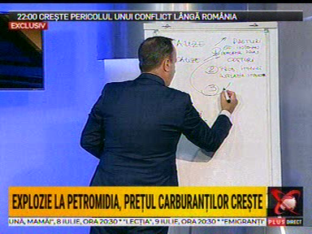 | În cadrul emisiunii s-au discutat următoarele subiecte:  - Adrian Câciu, economist, spune că preţul la energie a fost liberalizat, deşi se vedea că preţurile pe piaţa energiei globale sunt în creştere. Acesta spune că liberalizarea a lăsat consumatorul la mâna furnizorului. Acesta spune că inflaţia a dus la o creştere cu 18,5% la energia electrică în primele 6 luni.

Calificativ:  NEUTRU | Energia curată cere investiţii mari | Digi24-19:23  2min 30s
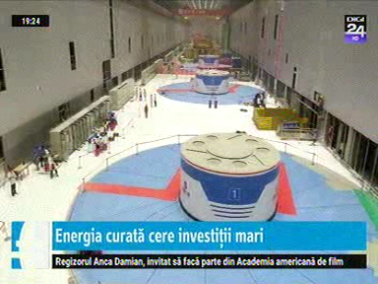 | Europa are nevoie de investiţii de peste 2.000 de miliarde de dolari în reţeaua de electricitate până în 2050 pentru a susţine tranziţia energetică şi a atinge neutralitatea climatică, potrivit unui raport PWC.  Raportul PWC mai arată că în următorii 10 ani sectoarele de petrol şi gaze, energie electrică şi utilităţi şi industria chimică vor converge şi vor forma sisteme de energie integrate.

Calificativ:  NEUTRU | Scumpiri la poarta fabricii | Digi24-19:02  0min 53s
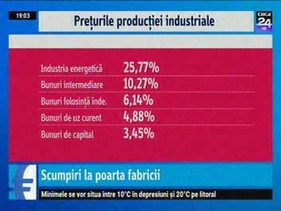 | În luna mai, preţurile cu care companiile din industrie şi-au vândut producţia au crescut cu peste 10%. Una dintre cauze este reprezentată de scumpirile de circa 26% din industria energetică.

Calificativ:  NEUTRU |  | RadioRomânia-13:08  1min 57s
Cu circa 1500 de angajaţi în preaviz, Complexul Energetic Hunedoara se pregăteşte de reorganizarea care va avea loc în această toamnă. Reorganizarea complexului presupune divizarea actualei structuri şi formarea unei societăţi noi. Termocentrala Mintia va fi scoasă la licitaţie. Productivitatea celor 4 mine nu pare să fie afectată de disponibilizările masive. Cei disponibilizaţi vor primi plăţi compensatorii.

